  p.126～p.133 |  |  |  |  | Active Study Grade２ 単元別確認テスト |  |  | 実施日 月 日
16 |  | 第9章 |  | 比較 |  |  | 氏 |  | 得
16 |  | 2. | 比較級・最上級②、原級 |  |  |  | 名 |  | 点 | /30

１ 次の英文は、Active Studyで学習した文章の内容をまとめたメモです。 ※文章は裏面に掲載
メモを完成するために、①～③にあてはまる英単語を書きなさい。ただし、□には1文字ずつ入るものとします。

A student asked (① □□□□□□□□□) classmates about popular things to do in their free time. Listening to music was the most popular. Reading books is (② □□□□) popular than playing sports. Playing video games is (③ □□) popular as playing sports.

１ （5点×３）

２ 意味の通る正しい英文になるように、（ ）内の語句を並べかえなさい。

- ( is / thing / to / the / popular / listening / most / music ).
- ( books / popular / is / than / reading / more ) playing sports.
- ( as / sports / popular / playing / as / is ) playing video games.

２ （5点×３）

次の英文の日本語訳を書きなさい。 解説 ▶ テキスト P.129

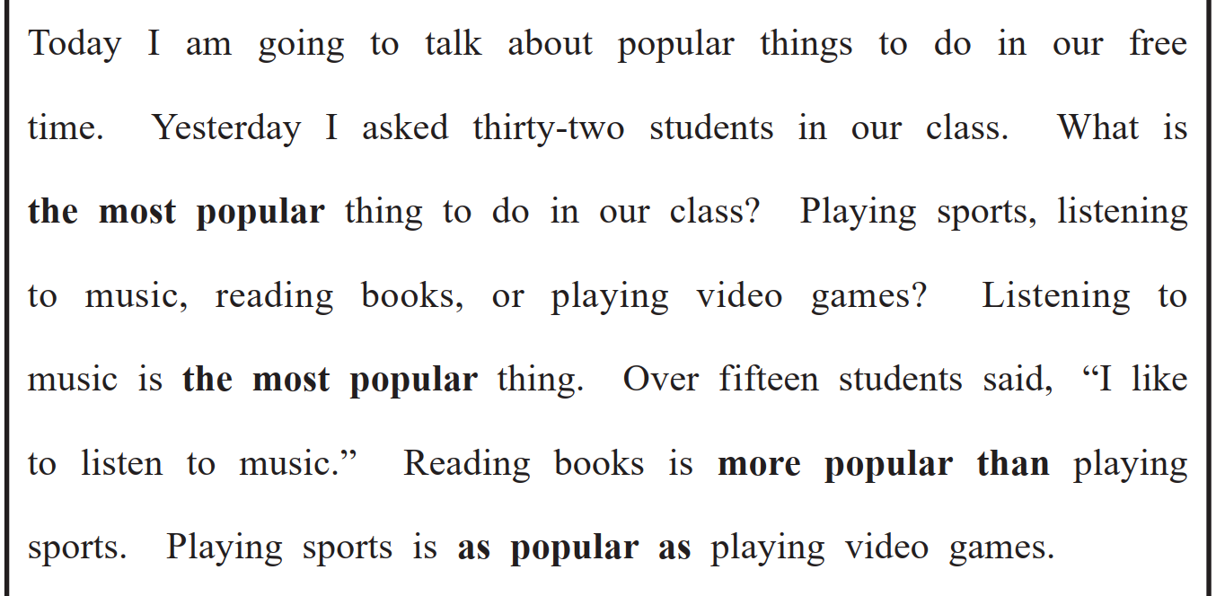
（80語）

